home/index.php

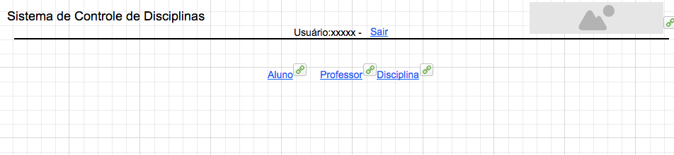

aluno/index.php

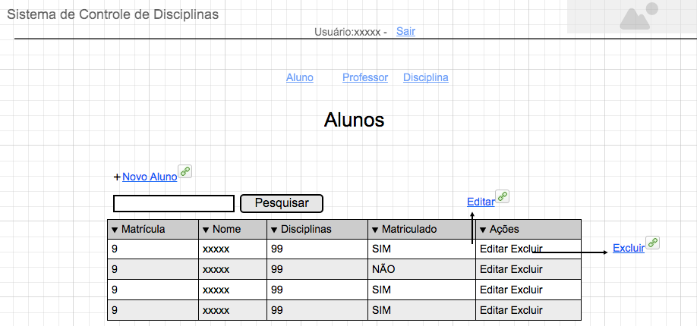

aluno/add.php

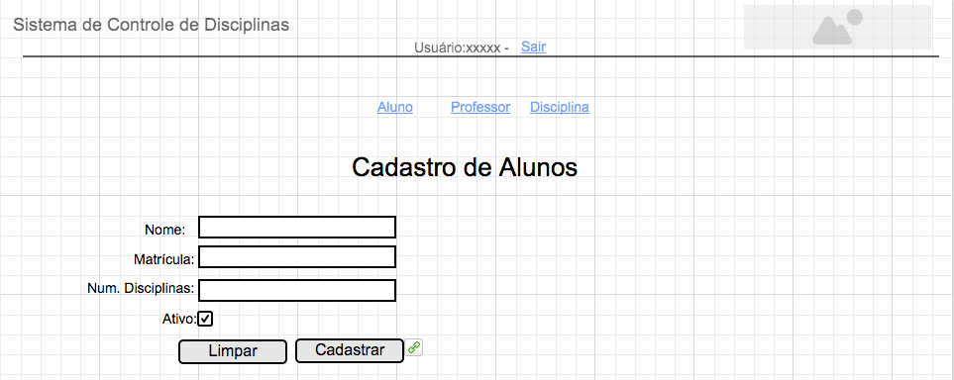

aluno/add-ok.php

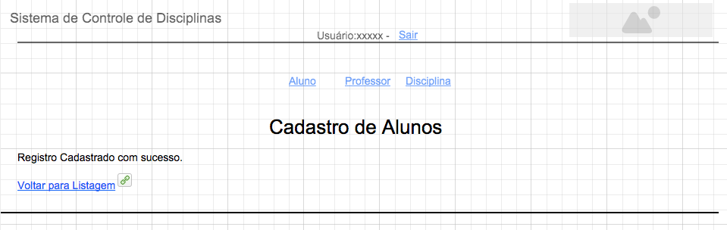

aluno/upd.php

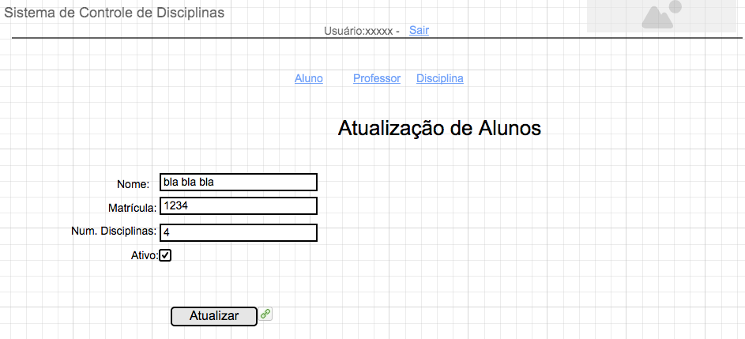

aluno/upd-ok.jsp

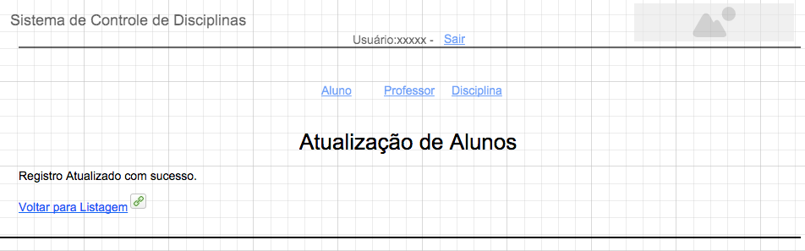

aluno/excluir-ok.jsp

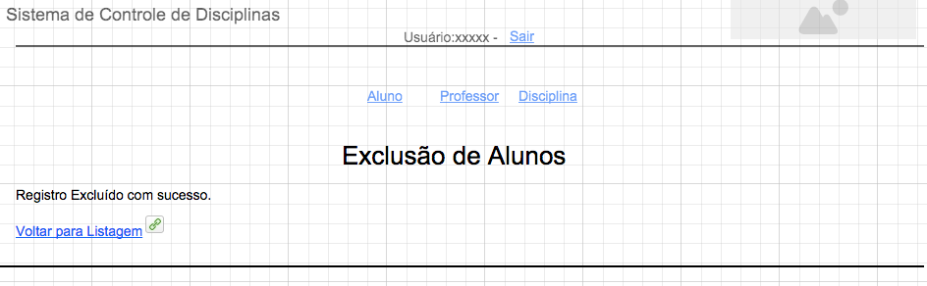

Fazer o mesmo padrão de telas para **professor**, **curso** e **disciplina**.